Bogotá D.C., septiembre de 2025

Honorable Representante

**Julián David López Tenorio**

Presidente

Cámara de Representantes

**Referencia:** Presentación Acto Legislativo N __ de 2025 “Por el cual se modifica el artículo 328 y 356 de la Constitución Política otorgándole la categoría de Distrito Turístico, Cultural e Histórico al municipio de Salento en el Departamento del Quindío”.

Respetado presidente,

Por medio de la presente y de conformidad con lo establecido en el artículo 154 de la constitución política CP y los artículos 139 y 140 de la Ley 5ta de 1992 “Por la cual se expide el reglamento del Congreso, el Senado y la Cámara de Representantes”, nos permitimos someter a consideración del Honorable Congreso de la República el Proyecto de Acto “Por el cual se modifica el artículo 328 y 356 de la Constitución Política otorgándole la categoría de Distrito Turístico, Cultural e Histórico al municipio de Salento en el Departamento del Quindío”.

*De los honorable congresistas,*

|  |  |
| --- | --- |
| **SANDRA BIBIANA ARISTIZABAL SALEG**  *Representante a la Cámara*  *Departamento del Quindío* | **KELYN JOHANA GONZÁLEZ DUARTE**  *Representante a la Cámara*  *Departamento de Magdalena* |
| **MONICA KARINA BOCANEGRA PANTOJA**  **REPRESENTANTE A LA CÁMARA DEPARTAMENTO DE AMAZONAS** | **OLGA BEATRIZ GONZALEZ CORREA**  Representante a la Cámara  Departamento del Tolima |
| **Representante a la Cámara**  **Departamento de Antioquia** | **GILMA DÍAZ ARIAS**  **Representante a la Cámara**  **Departamento del Caquetá** |
| **KARYME ADRANA COTES MARTINEZ**  Representante a la Cámara  Departamento de Sucre | **ELIZABETH JAY-PANG DÍAZ**  **Departamento Archipiélago de San Andrés, Providencia y Santa Catalina** |
| **H.R. FLORA PERDOMO ANDRADE**  **CÁMARA DE REPRESENTANTES**  **DEPARTAMENTO DEL HUILA** | **CESAR CRISTIAN GOMEZ CASTRO**  **Representante a la Cámara** |



1. **Exposición de motivos**

**Objeto**

El presente proyecto de Acto Legislativo tiene como propósito otorgar al municipio de Salento, Quindío, la categoría de Distrito Turístico, Cultural e Histórico, mediante la modificación de los artículos 328 y 356 de la Constitución Política de Colombia, conforme a lo establecido en el artículo 114. Esta iniciativa responde a la importancia de Salento como un referente del turismo de naturaleza, patrimonial y cultural, consolidado por su riqueza histórica, su arquitectura tradicional, su papel en la preservación del Paisaje Cultural Cafetero y su creciente desarrollo turístico sostenible.

A lo largo de su historia, Salento ha sido un símbolo de identidad regional, resiliencia y progreso, promoviendo modelos de turismo responsable que armonizan la conservación del patrimonio con el desarrollo económico y social. La designación como Distrito Turístico, Cultural e Histórico permitirá fortalecer los instrumentos de planificación territorial, regulación y gestión, facilitando la implementación de estrategias que fomenten la competitividad turística, la protección del entorno natural y arquitectónico, y el bienestar de la comunidad local.

Además, este reconocimiento contribuirá a la priorización de recursos y la formulación de políticas públicas orientadas a potenciar el sector turístico y cultural de Salento, consolidándolo como un destino de relevancia nacional e internacional, enmarcado en criterios de sostenibilidad y desarrollo integral.

1. **Marco jurídico del proyecto.**

Este Proyecto de Acto Legislativo por el cual se le otorga al municipio de Salento Colombia la categoría de Distrito Turístico, Cultural e Histórico, cumple con lo establecido en los artículos 221, 222 y 223 numeral 2 de la Ley 5ª de 1992.

Cumple además con lo dispuesto en el artículo 114, de la Constitución Política, referente a las facultades del Congreso de la república en la reserva de modificar la Carta Política.

***ARTICULO 114.*** *Corresponde al Congreso de la República reformar la Constitución, hacer las leyes y ejercer control político sobre el gobierno y la administración.*

1. **Beneficios de la iniciativa**

La declaratoria de Distrito Turístico, Cultural e Histórico al municipio de Salento en el Departamento del Quindío permitiría:

1. Ser partícipe en forma directa de los recursos nacionales y departamentales para el desarrollo municipal por vía del sistema general de participaciones y regalías.
2. Fortalecer y ampliar su actividad y servicios históricos, turísticos, culturales.
3. Obtención de mejores instrumentos para el desarrollo y crecimiento con el aprovechamiento del patrimonio artístico, histórico y cultural.
4. Participar con voz y voto en todas las instancias administrativas de las cuales hace parte, en igualdad de condiciones que los departamentos, con la formulación de diversos planes.
5. Fortalecer su estructura administrativa y política y acercarla a los ciudadanos.
6. Suscribir contratos y convenios en el marco de la normatividad vigente, bajo las prerrogativas que en materia de acceso y estabilidad jurídica le son aplicables.
7. Mejorar la calidad de vida de sus habitantes.
8. Mejores oportunidades para el desarrollo turístico, histórico y cultural con impulso de la actividad empresarial.
9. Fortalecimiento en los procesos de descentralización.
10. **Justificación**

**Municipio de Salento**

Salento es un municipio ubicado en el departamento del Quindío, en el sector nororiental del departamento, sobre el flanco occidental de la Cordillera Central. Es conocido por su importancia turística, siendo la puerta de entrada al Valle de Cocora, hogar de la palma de cera, el árbol nacional de Colombia. El municipio de Salento se encuentra a 25 km de Armenia y presenta un relieve variado, con altitudes que van desde los 1.300 msnm en la parte baja hasta los 4.750 msnm en los farallones nevados del Quindío. Esta diferencia de altura da origen a tres pisos térmicos: medio, frío y páramo. El clima de Salento es templado, con una temperatura promedio de 17°C.

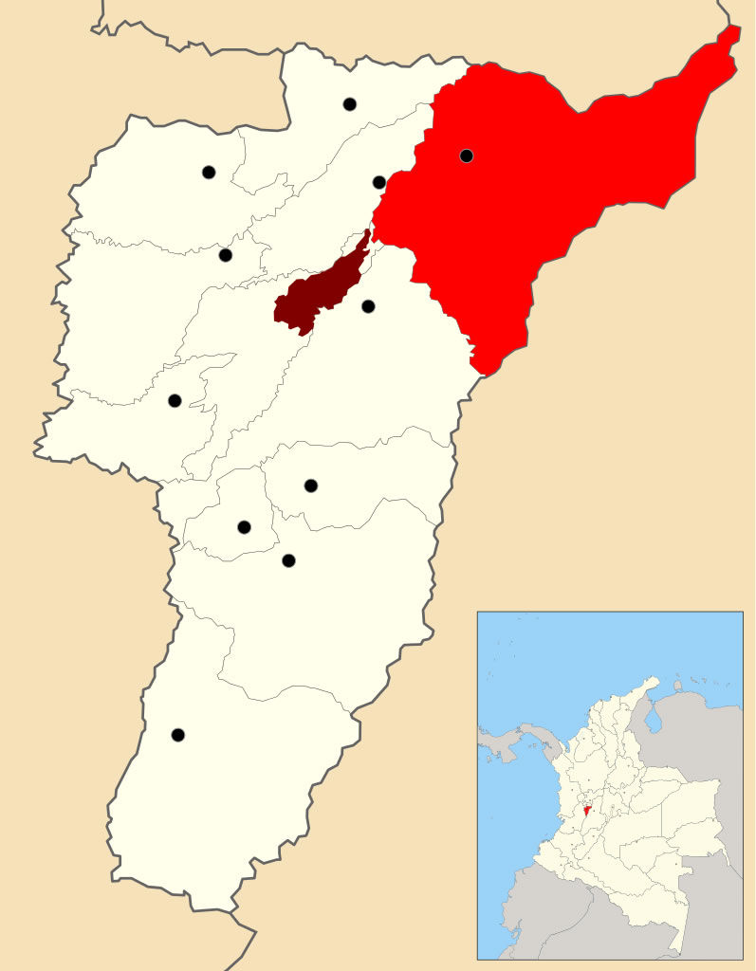

***Fuente:*** *Gobernación del Quindío (2025)*

|  |  |
| --- | --- |
| **Nombre del Municipio** | Salento |
| **Nombre del Departamento** | Quindío |
| **NIT** | 890001127-0 |
| **Código DANE** | 63690 |
| **Extensión territorial** | 377,67 km² |
| **Referencia y posición geográfica** | Coordenadas aproximadas: 4,637° de latitud norte, 75,570° de longitud oeste |
| **Límites** | Al Norte limita con el Dpto. Risaralda, al sur con el Municipio de Calarcá y Armenia, al este con el Departamento del Tolima y al Oeste con los Municipios de Circasia y Filandia. |
| **Altitud sobre el nivel del mar** | 1.895 metros sobre el nivel del mar. |
| **Superficie** | ***Área urbana:*** *55* km²  **Á*rea rural:*** *37.714* km² |
| **Densidad poblacional** | 18,09 Habs/KM2 |
| **Clima** | Temperatura promedio de 17°C |

**Reseña Histórica**

* **Origen y Fundación**

Salento, el municipio más antiguo del departamento del Quindío, tiene sus orígenes en un territorio ancestral que fue habitado por los indígenas Quimbayas, quienes aprovecharon la riqueza natural de la zona y su ubicación estratégica en el cruce de importantes caminos indígenas. Durante la época colonial, esta región formaba parte del Camino Nacional del Quindío, una ruta crucial que conectaba a Popayán con Santafé de Bogotá atravesando la Cordillera Central.

La fundación formal de Salento se remonta al 5 de enero de 1842, cuando el coronel Mariano Ospina Rodríguez estableció el primer asentamiento llamado "Barcinales", que funcionaba como lugar de descanso para los viajeros que transitaban por el Camino del Quindío. Posteriormente, en 1850, el poblado fue reubicado y renombrado como "Nueva Salento" por decisión del coronel Nicolás Palacio García, en honor a Salento, una antigua ciudad de la región de Apulia, Italia.

El desarrollo inicial de Salento estuvo estrechamente ligado a la política de colonización del gobierno nacional, que buscaba establecer poblaciones que sirvieran de apoyo a los viajeros y comerciantes que atravesaban la cordillera. En 1865, Salento fue elevado a la categoría de distrito municipal del Estado Soberano del Cauca, convirtiéndose en un punto de partida fundamental para la colonización del Quindío.

La población de Salento se consolidó con la llegada de colonos provenientes principalmente de Antioquia, Boyacá y Cundinamarca, quienes fueron atraídos por la fertilidad de sus tierras y las políticas de adjudicación de baldíos. Estos colonos establecieron las bases de la actual cultura cafetera y contribuyeron significativamente al desarrollo agrícola de la región.

Salento se distingue por ser la cuna del desarrollo del Quindío, pues de su territorio se desprendieron posteriormente otros municipios importantes como Armenia. Su ubicación privilegiada a los pies del Alto Quindío, su arquitectura colonial preservada y su papel histórico en el desarrollo regional le han valido el reconocimiento como uno de los pueblos más representativos del Paisaje Cultural Cafetero, declarado Patrimonio de la Humanidad por la UNESCO.

* **Clima**

Por su característica montañosa, Salento presenta varios niveles de temperatura, que varían según la altitud. En los valles bajos de los cauces, las temperaturas pueden alcanzar hasta 22°C, mientras que en las zonas de páramo y en las nieves perpetuas del Paramillo del Quindío pueden descender a menos de 0°C. La temperatura media anual del municipio es de aproximadamente 17°C. Además, debido a su ubicación en la vertiente occidental de la Cordillera Central, Salento experimenta altos niveles de humedad y precipitaciones frecuentes a lo largo del año, especialmente en las temporadas de lluvias entre abril y noviembre.

* **Importancia Histórica**

Salento, reconocido como uno de los pueblos más emblemáticos del Eje Cafetero colombiano, ha experimentado un crecimiento turístico extraordinario en los últimos años, respaldado por datos y estadísticas recientes que demuestran su consolidación como destino turístico de primer nivel. Durante el año 2023, el municipio registró una cifra récord de 1.850.000 visitantes, lo que representa un incremento del 35% respecto a 2022 y un 45% en comparación con los niveles pre pandémicos de 2019. Este notable crecimiento se debe en gran parte a la diversificación de su mercado turístico, atrayendo visitantes no solo del mercado nacional, sino también de países como Estados Unidos, Alemania, Francia, España, Argentina, Chile y Brasil.

La transformación turística de Salento se ha visto impulsada por importantes inversiones en infraestructura y servicios turísticos. Un ejemplo significativo es el desarrollo del proyecto "Salento Smart Tourism", una iniciativa público-privada que ha invertido más de 5 millones de dólares en la modernización de la infraestructura turística del municipio, incluyendo la implementación de tecnología digital para mejorar la experiencia del visitante y la gestión sostenible del turismo. Este proyecto ha contribuido a posicionar a Salento como un destino turístico inteligente y sostenible.

El sector de alojamiento en Salento ha experimentado un crecimiento exponencial para satisfacer la creciente demanda. Según datos de la Secretaría de Turismo local, el número de establecimientos de hospedaje formales aumentó de 245 en 2023 a 312 en 2024, lo que representa un incremento del 27%. Este crecimiento incluye una diversificación en la oferta de alojamiento, desde hostales económicos hasta hoteles boutique de lujo y glamping ecológicos. Particularmente notable es el aumento en la categoría de alojamientos rurales y fincas cafeteras adaptadas para el turismo, que pasaron de 68 a 95 establecimientos en el mismo período.

La visibilidad de Salento como destino turístico se ha visto beneficiada por el reconocimiento internacional de sus atractivos naturales y culturales. El Valle del Cocora, uno de sus principales atractivos, recibió en 2023 más de 800.000 visitantes, un 40% más que el año anterior. Además, el municipio ha sido destacado en importantes publicaciones internacionales de viajes, incluyendo National Geographic y Lonely Planet, que lo han reconocido como uno de los destinos imperdibles de Colombia.

* **Importancia Cultural**

Salento representa un epicentro cultural del Quindío donde las tradiciones artesanales juegan un papel fundamental en su identidad. Los artesanos locales son reconocidos por su maestría en el trabajo de la guadua, creando desde elementos decorativos hasta muebles y construcciones completas, manteniendo viva una técnica ancestral que ha pasado de generación en generación. Esta tradición artesanal se complementa con la elaboración de tejidos, sombreros, bolsos en fique y cuero, y la talla en madera, actividades que no solo generan sustento económico, sino que preservan el patrimonio cultural de la región.

La gastronomía de Salento constituye otro pilar fundamental de su importancia cultural, destacando no solo por sus platos típicos sino por la forma tradicional de preparación y servicio. El ajiaco salentino, la trucha y las bebidas tradicionales como el café preparado en grecas antiguas son elementos distintivos de su identidad culinaria. Los restaurantes y cafés tradicionales del pueblo, especialmente aquellos ubicados alrededor de la Plaza Principal, se han convertido en espacios de preservación de estas tradiciones gastronómicas, donde los visitantes pueden experimentar la autenticidad de la cocina local.

Las manifestaciones culturales vivas de Salento se evidencian en sus celebraciones y expresiones artísticas únicas. El Festival de Bandas Municipales, que reúne a músicos de toda la región, y el Encuentro de Danzas Folclóricas son eventos que mantienen viva la tradición musical y dancística del municipio. Además, las tertulias culturales donde se reúnen artistas, escritores y músicos locales, han convertido a Salento en un punto de encuentro para el intercambio cultural y la preservación de la memoria oral del pueblo quindiano.

* **Importancia Turística**

La importancia turística de Salento se ha consolidado a través de diversos aspectos que han contribuido a su desarrollo como uno de los destinos más destacados del Eje Cafetero colombiano. Para comprender mejor su relevancia, analizaremos diferentes aspectos respaldados por datos estadísticos y su impacto en la región.

Además, el turismo es el motor económico del municipio, representando el 70% de sus ingresos. En 2023, el gasto promedio por turista se estimó en 280.000 pesos colombianos por día, incluyendo alojamiento, alimentación y actividades turísticas. Esto representa un incremento del 25% en comparación con el gasto promedio registrado en 2022.

La oferta gastronómica también ha experimentado un crecimiento notable. El número de establecimientos gastronómicos registrados pasó de 145 en 2022 a 198 en 2023, un aumento del 36.5%. La gastronomía local, especialmente la trucha y el patacón, genera ingresos anuales estimados en 15.000 millones de pesos colombianos, según datos de la Asociación de Restaurantes de Salento (Cámara de Comercio de Armenia y del Quindío, 2023).

En cuanto al empleo, el sector turístico se ha convertido en el principal generador de trabajo en el municipio. Las estadísticas del Ministerio de Trabajo indican que aproximadamente 2.800 personas están empleadas directamente en actividades relacionadas con el turismo, lo que representa el 65% de la población económicamente activa del municipio. Además, se estima que por cada empleo directo se generan 1.8 empleos indirectos.

La conectividad y accesibilidad han mejorado significativamente. El municipio cuenta con 12 empresas de transporte que ofrecen servicios regulares desde Armenia, con una frecuencia promedio de salida cada 20 minutos.

Las actividades de turismo de aventura han ganado reconocimiento. Los senderos ecológicos del municipio registraron 420.000 caminantes en 2023, mientras que las actividades de cabalgata atrajeron a 180.000 participantes. El turismo de observación de aves ha crecido un 40% anual, con más de 50.000 visitantes específicamente interesados en esta actividad durante 2023.

La preservación cultural también juega un papel fundamental. La arquitectura colonial del municipio, con más de 300 construcciones preservadas en el centro histórico, atrae anualmente a aproximadamente 250.000 visitantes interesados en el turismo cultural. Los 85 talleres artesanales registrados generaron ventas por más de 8.000 millones de pesos en 2023 (Ministerio de Cultura, 2023)

El turismo sostenible se ha convertido en una prioridad. En 2023, el 65% de los establecimientos turísticos implementaron prácticas sostenibles, incluyendo manejo de residuos y uso eficiente de recursos. Además, el municipio ha establecido un programa de certificación en turismo sostenible, en el cual ya participan 120 establecimientos. Estos datos demuestran que Salento no solo se ha convertido en un destino turístico de primer nivel, sino que también ha desarrollado una industria turística madura y diversificada que contribuye significativamente a la economía local y regional, mientras mantiene un enfoque en la sostenibilidad y la preservación de sus recursos naturales y culturales.

**Atractivos y Actividades**

* **Paisaje Cultural Cafetero (PCC)**

El Paisaje Cultural Cafetero en Salento forma parte de los 47 municipios que conforman esta declaratoria de la UNESCO como Patrimonio Cultural de la Humanidad desde 2011. Este extraordinario paisaje se caracteriza por las plantaciones de café cultivadas en alta montaña bajo el sistema de policultivos, donde el café crece en armonía con otros cultivos tradicionales y especies nativas, adaptándose a las condiciones geográficas y climáticas particulares de la zona. La belleza de este paisaje se complementa con la vista al Valle de Cocora, creando un entorno visual único donde la cultura cafetera se integra perfectamente con la majestuosidad de la palma de cera.

Las fincas cafeteras tradicionales de Salento se distinguen por conservar las prácticas ancestrales de cultivo y procesamiento del café, heredadas de generación en generación. Los visitantes pueden participar en experiencias auténticas que incluyen recorridos por los cafetales, donde aprenden sobre el ciclo completo del café, desde la siembra hasta la taza. Esta experiencia educativa permite comprender no solo el proceso productivo, sino también la importancia cultural y social del café en la región, incluyendo las tradiciones, costumbres y forma de vida de las familias cafeteras.

El PCC en Salento destaca especialmente por la preservación de la arquitectura tradicional en sus fincas cafeteras, caracterizada por el uso de materiales locales como la guadua, el bahareque y la tapia pisada. Esta arquitectura, adaptada a las condiciones topográficas de la región, incluye elementos distintivos como los corredores exteriores, los balcones decorados y los jardines internos donde tradicionalmente se realiza el secado del café. Los sistemas de producción sostenible y las prácticas agrícolas tradicionales utilizadas en estas fincas han sido fundamentales para mantener la declaratoria de Patrimonio Cultural de la Humanidad.

* **Palma de cera**

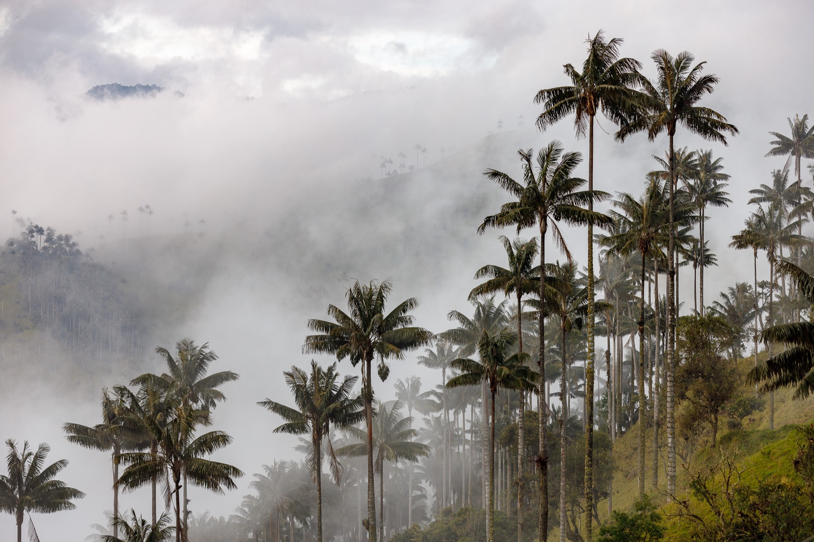

**Fuente:** [*https://www.humboldt.org.co/noticias/palma-de-cera-mitos-y-realidades-del-arbol-nacional*](https://www.humboldt.org.co/noticias/palma-de-cera-mitos-y-realidades-del-arbol-nacional) *(2024)*

La palma de cera, el árbol nacional de Colombia y símbolo de la biodiversidad del país, es uno de los principales atractivos turísticos de Salento. Ubicada principalmente en el Valle del Cocora, esta especie única, que puede alcanzar hasta 60 metros de altura, atrae a miles de turistas cada año por su majestuosidad y su importancia ecológica.

En 2023, el Valle del Cocora recibió aproximadamente 850.000 visitantes, un incremento del 45% respecto al año anterior, consolidándose como uno de los destinos más visitados del Eje Cafetero. Este crecimiento ha llevado a establecer una capacidad de carga diaria de 3.000 visitantes para proteger el ecosistema, alcanzándose regularmente este límite durante fines de semana y temporadas altas (Gobernación del Quindío, 2023).

El turismo en torno a la palma de cera no solo se centra en su belleza natural, sino también en experiencias sostenibles y educativas. Los visitantes pueden realizar actividades como senderismo por los senderos ecológicos del valle, cabalgatas y tours guiados hacia la Carbonera, un bosque denso con la mayor concentración de palmas de cera en Colombia. Además, iniciativas como el programa "Ritual y Siembra" permiten a los turistas participar activamente en la conservación del árbol mediante la plantación de nuevas palmas, promoviendo un turismo regenerativo.

El impacto económico de este atractivo es significativo para Salento. Según datos recientes, el turismo genera cerca del 70% de los ingresos del municipio, con un gasto promedio diario por turista estimado en 280.000 pesos colombianos. Este flujo económico ha impulsado el desarrollo local, incluyendo un aumento en la oferta gastronómica y hotelera. Por ejemplo, entre 2022 y 2023, el número de establecimientos gastronómicos aumentó en un 36.5%, reflejando el dinamismo. Al mismo tiempo, los alojamientos rurales y las fincas cafeteras adaptadas al turismo han ganado un lugar en el sector, consolidándose como opciones atractivas para los visitantes al ofrecer experiencias diferentes que permitan conocer más a fondo su cultura.

La palma de cera también juega un papel importante en la preservación cultural y arquitectónica del municipio. Su imagen está profundamente arraigada en las tradiciones locales y complementa otros atractivos turísticos como la arquitectura colonial preservada en el centro histórico de Salento. Más de 300 construcciones coloniales reciben anualmente a aproximadamente 250.000 visitantes interesados en el turismo cultural, mientras que talleres artesanales locales generan ingresos significativos al vender productos inspirados en este árbol emblemático.

Finalmente, Salento ha adoptado un enfoque sostenible para proteger sus recursos naturales y culturales. En 2023, el 65% de los establecimientos turísticos implementaron prácticas sostenibles como manejo responsable de residuos y eficiencia energética. Además, se lanzó un programa municipal para certificar establecimientos comprometidos con el turismo sostenible, con más de 120 negocios participando activamente.

**Desempeño fiscal de Salento**

Primero que todo es importante entender que el índice de desempeño fiscal es una medición del desempeño de la gestión financiera de las entidades territoriales que da cuenta de la sostenibilidad financiera a la luz de la viabilidad fiscal, la capacidad de generación de recursos propios, el endeudamiento, los niveles de inversión y la capacidad de gestión financiera en los municipios y departamentos del país (Departamento Nacional de Planeación, 2025).

A continuación, se presentan los resultados del Indicador de Desempeño Fiscal-IDF, para el municipio de Salento, Quindío, incluyendo su clasificación y posición dentro del ranking nacional:

|  |  |  |  |  |
| --- | --- | --- | --- | --- |
| **Índice de Desempeño Fiscal de Salento (2014 - 2023)** | | | | |
| **Año** | **Indicador de desempeño fiscal** | **Rango de clasificación** | **Entorno de desarrollo** | **Posición a nivel nacional** |
| 2014 | 72,4 | Sostenible (>=70 y  < 80) | Intermedio | 325,0 |
| 2015 | 70,4 | Sostenible (>=70 y  < 80) | Intermedio | 356,0 |
| 2016 | 74,1 | Sostenible (>=70 y  < 80) | Intermedio | 206,0 |
| 2017 | 76,0 | Sostenible (>=70 y  < 80) | Robusto | 157,0 |
| 2018 | 74,0 | Sostenible (>=70 y  < 80) | Intermedio | 248,0 |
| 2019 | 76,9 | Sostenible (>=70 y  < 80) | Robusto | 160,0 |
| 2020 | 54,7 | Riesgo (>=40 y  < 60) | Intermedio | 561 |
| 2021 | 54,0 | Riesgo (>=40 y  < 60) | Intermedio | 552 |
| 2022 | 54,6 | Riesgo (>=40 y  < 60) | Intermedio | 617 |
| 2023 | 59,4 | Riesgo (>=40 y  < 60) | Temprano | 511 |

**Fuente:** Elaboración propia con datos del DNP 2014 - 2023.

Con los resultados presentados podemos observar que hasta el 2019 el Índice de Desempeño Fiscal se calculó con una metodología basada en seis indicadores financieros en una escala de 0 a 100, en la cual Salento mantuvo un rango sostenible (>=70 y < 80), lo cual indica que el municipio en este periodo tuvo resultados óptimos y favorables.

Por otra parte, a partir del año 2020 se implementó una nueva metodología basada en dos dimensiones, (i) resultados fiscales (80%) y (ii) gestión financiera territorial (20%). Con la nueva metodología el municipio de Salento quedó en el rango de riesgo (>=40 y< 60), pasando de tener una posición nacional en el 2020 de 561 a 511 en el 2023, con la nueva metodología se evidencia que el municipio enfrenta desafíos en la dependencia de transferencias y en su deuda.

En otras palabras, el municipio de Salento, Quindío, ha demostrado un desempeño financiero destacable en los últimos años, especialmente entre 2014 y 2019, periodo en el cual obtuvo una calificación de “sostenible” en el Índice de Desempeño Fiscal (IDF). Este resultado refleja una gestión eficiente de sus recursos, caracterizada por el cumplimiento de los límites legales de endeudamiento y gasto, así como por una sólida capacidad para generar ingresos propios. Estos logros han permitido al municipio fortalecer su infraestructura, invertir en proyectos estratégicos y consolidarse como un destino turístico clave en el departamento del Quindío.

Si bien entre 2020 y 2023 se evidenció una disminución en el IDF, es importante contextualizar esta variación dentro del impacto global que tuvo la pandemia en la economía de todos los municipios colombianos. A pesar de los desafíos que representó este periodo, Salento ha logrado mantener un modelo de desarrollo sostenible, basado en su potencial turístico, la diversificación de su oferta de servicios y la recuperación progresiva de sus ingresos.

Uno de los aspectos más relevantes es que, en los últimos años, la economía del municipio ha mostrado un crecimiento significativo, impulsado principalmente por la consolidación del turismo como eje central de su desarrollo. La afluencia de visitantes nacionales e internacionales ha generado nuevas oportunidades de empleo, dinamizado el comercio local y fomentado inversiones en infraestructura turística y cultural. Además, el reconocimiento de Salento como parte del Paisaje Cultural Cafetero ha reforzado su atractivo, permitiéndole posicionarse como un referente de turismo sostenible en Colombia.

El turismo en Salento sigue en ascenso, según datos del Observatorio Turístico del Quindío para la primera mitad del año 2024. Durante este período, un total de 18.751 vehículos ingresaron al municipio, lo que representa una proyección de 55.217 visitantes. De este total, 35.412 personas llegaron en carro particular, 7.655 en moto y 12.150 en buseta. Esta cifra reafirma la posición de Salento como uno de los principales destinos turísticos del Quindío, impulsado por su atractivo paisajístico, su inclusión dentro del Paisaje Cultural Cafetero y el prestigio de sitios emblemáticos como el Valle de Cocora.

El impacto del turismo en la economía local es significativo, beneficiando sectores como el alojamiento, la gastronomía, el transporte y el comercio de artesanías. Según encuestas realizadas en el departamento, el 68,2% de los turistas tienen un rango de ingresos de 1 a 3 salarios mínimos legales vigentes, lo que permite identificar el perfil socioeconómico de los visitantes y orientar estrategias turísticas adecuadas.

La designación de Salento como Distrito Turístico, Cultural e Histórico representa una oportunidad única para consolidarlo como un destino de clase mundial dentro del Eje Cafetero y Colombia. Este reconocimiento no solo reafirma su invaluable riqueza natural, arquitectónica y cultural, sino que también abre la puerta a un desarrollo estratégico que potenciará su crecimiento económico, su infraestructura y la calidad de vida de su comunidad.

Como distrito turístico, Salento podrá acceder a mayores recursos y programas de inversión, fomentando la mejora en servicios públicos, movilidad, seguridad y conservación del entorno. Esto permitirá ofrecer una experiencia más enriquecedora para los visitantes, garantizando un turismo sostenible y responsable que preserve su identidad y su patrimonio.

Además, esta distinción fortalecerá la competitividad del municipio en el ámbito nacional e internacional, atrayendo mayor inversión privada en el sector hotelero, gastronómico y cultural. Con una oferta turística diversificada, que combina paisajes espectaculares, actividades ecoturísticas y experiencias culturales auténticas.

Para la comunidad local, esta transformación traerá consigo nuevas oportunidades de empleo y emprendimiento, impulsando el crecimiento de negocios locales en sectores como el turismo rural, la artesanía, la gastronomía y el comercio. A su vez, promoverá la educación y formación en servicios turísticos, asegurando que el desarrollo económico vaya de la mano con el bienestar social.

En este contexto, la designación de Salento como distrito especial no solo permitirá fortalecer su posicionamiento como uno de los mejores destinos turísticos de Colombia, sino que también garantizará un modelo de desarrollo que equilibre conservación, crecimiento y calidad de vida, asegurando que su belleza natural y su herencia cultural sean protegidas para las futuras generaciones.

***PROYECTO DE ACTO LEGISLATIVO No______DE 2025 CAMARA.***

*“*Por el cual se modifica el artículo 328 y 356 de la Constitución Política otorgándole la categoría de Distrito Turístico, Cultural e Histórico al municipio de Salento en el Departamento del Quindío”

***El Congreso de la República de Colombia,***

***DECRETA***

***Artículo 1º.*** Adiciónese el siguiente inciso al artículo 356 de la Constitución Política, el cual quedará de la siguiente manera:

*(…) El municipio de Salento se organiza como Distrito Turístico, Cultural, e Histórico. Su régimen político, fiscal y administrativo serán los que determinen la Constitución y las leyes especiales que se dicten sobre la materia, y en lo no dispuesto en ellas, serán las normas vigentes para los municipios.*

***Artículo 2º.*** Adiciónese el siguiente inciso al artículo 328 de la Constitución Política, el cual quedará de la siguiente manera:

*(…) El municipio de Salento se organiza como Distrito Turístico, Cultural, e Histórico. Sus autoridades junto con las autoridades nacionales podrán establecer estrategias de articulación para el aprovechamiento del desarrollo.*

***Artículo 3º.*** El presente Acto Legislativo rige a partir de su promulgación.

|  |  |
| --- | --- |
| **SANDRA BIBIANA ARISTIZABAL SALEG**  Representante a la Cámara  Departamento del Quindío | **KELYN JOHANA GONZÁLEZ DUARTE**  *Representante a la Cámara*  *Departamento de Magdalena* |
| **MONICA KARINA BOCANEGRA PANTOJA**  **REPRESENTANTE A LA CÁMARA**  **DEPARTAMENTO DE AMAZONAS** | **OLGA BEATRIZ GONZALEZ CORREA**  Representante a la Cámara  Departamento del Tolima |
| **GILMA DÍAZ ARIAS**  **Representante a la Cámara**  **Departamento del Caquetá** | **ELIZABETH JAY-PANG DÍAZ**  **Departamento Archipiélago de San Andrés, Providencia y Santa Catalina** |
| **KARYME ADRANA COTES MARTINEZ**  Representante a la Cámara  Departamento de Sucre | **Representante a la Cámara**  **Departamento de Antioquia** |
| **H.R FLORA PERDOMO ANDRADE**  **CÁMARA DE REPRESENTANTES**  **DEPARTAMENTO DEL HUILA** |  |

***IX FUENTES:***

* Cámara de Comercio de Armenia y el Quindío 2024. Observatorio Turístico mitad del año 2024. <https://camaraarmenia.org.co/categoria_archivo/turismo/>
* Gobierno del Quindío. (s. f.). *Reseña histórica*. 19 de febrero de 2025. <https://quindio.gov.co/programas-politicas-y-planes?view=article&id=6%3Aresena-historica&catid=9>
* Paisaje Cultural Cafetero. (s. f.). *Salento: El padre del Quindío*. 19 de febrero de 2025. <https://paisajeculturalcafetero.org.co/salento-el-padre-del-quindio/>
* Semana. (2024, 21 de mayo). *Inolvidables: los tres pueblos de Colombia más visitados por extranjeros este 2024*. 19 de febrero de 2025. <https://www.semana.com/mejor-colombia/articulo/inolvidables-los-tres-pueblos-de-colombia-mas-visitados-por-extranjeros-este-2024/202407/>
* Infobae. (2024, 30 de agosto). *Este es uno de los municipios más bonitos de Colombia.* 19 de febrero de 2025. <https://www.infobae.com/colombia/2024/08/30/este-es-uno-de-los-municipios-mas-bonitos-de-colombia-segun-reconocido-medio-espanol/>
* Caracol Radio. (2023, 17 de abril). *¿Cómo le fue a Armenia y al Quindío en turismo en la semana santa.* 19 de febrero de 2025. <https://caracol.com.co/2023/04/17/como-le-fue-a-armenia-y-al-quindio-en-turismo-en-la-semana-santa-informe-camara-comercio/>
* El Quindiano. (s. f.). *Capacidad de carga turística MUNICIPIO DE SALENTO*. 19 de febrero de 2025. <https://elquindiano.com/admin/js/plugins/ckeditor/kcfinder/upload/files/Capacidad%20Carga%20Turi%CC%81stica%20Salento.pdf>
* Crónica del Quindío. (s. f.). *Turismo en Salento: ¿Progreso o amenaza para el Valle de Cocora y sus habitantes?*. 19 de febrero de 2025. <https://cronicadelquindio.com/noticias/quindio/turismo-en-salento-progreso-o-amenaza-para-el-valle-de-cocora-y-sus-habitantes>
* Semana. (2024, 21 de mayo). *Inolvidables: los tres pueblos de Colombia más visitados por extranjeros este 2024*. 19 de febrero de 2025. [https://www.semana.com/mejor-colombia/articulo/inolvidables-los-tres-pueblos-de-colombia-mas-visitados-por-extranjeros-este-2024/202407/1](https://www.semana.com/mejor-colombia/articulo/inolvidables-los-tres-pueblos-de-colombia-mas-visitados-por-extranjeros-este-2024/202407/)
* Quindio.gov.co. (2024, 1 de enero). *Sector hotelero del Corazón de Colombia reportó 60% de ocupación en Semana Santa*. 19 de febrero de 2025. [https://quindio.gov.co/comunicaciones/noticias-gobernacion-del-quindio/sector-hotelero-del-corazon-de-colombia-reporto-60-de-ocupacion-en-semana-santa2](https://quindio.gov.co/comunicaciones/noticias-gobernacion-del-quindio/sector-hotelero-del-corazon-de-colombia-reporto-60-de-ocupacion-en-semana-santa)
* Infobae. (2024, 30 de agosto). *Este es uno de los municipios más bonitos de Colombia.* 19 de febrero de 2025. [https://www.infobae.com/colombia/2024/08/30/este-es-uno-de-los-municipios-mas-bonitos-de-colombia-segun-reconocido-medio-espanol/3](https://www.infobae.com/colombia/2024/08/30/este-es-uno-de-los-municipios-mas-bonitos-de-colombia-segun-reconocido-medio-espanol/)
* Caracol Radio. (2023, 17 de abril). *¿Cómo le fue a Armenia y al Quindío en turismo en la semana santa.* 19 de febrero de 2025. [https://caracol.com.co/2023/04/17/como-le-fue-a-armenia-y-al-quindio-en-turismo-en-la-semana-santa-informe-camara-comercio/4](https://caracol.com.co/2023/04/17/como-le-fue-a-armenia-y-al-quindio-en-turismo-en-la-semana-santa-informe-camara-comercio/)
* El Quindiano. (2021, 31 de marzo). *Capacidad de carga turística MUNICIPIO DE SALENTO* (versión 0.1). 19 de febrero de 2025. [https://elquindiano.com/admin/js/plugins/ckeditor/kcfinder/upload/files/Capacidad%20Carga%20Turi%CC%81stica%20Salento.pdf5](https://elquindiano.com/admin/js/plugins/ckeditor/kcfinder/upload/files/Capacidad%20Carga%20Turi%CC%81stica%20Salento.pdf)
* Quindio.gov.co. (s. f.). *Anexo diagnóstico de la situación turística del departamento del Quindío*. 19 de febrero de 2025. [https://www.quindio.gov.co/home/docs/items/item_100/Plan_de_Turismo/Diagnostico_PET_1.pdf6](https://www.quindio.gov.co/home/docs/items/item_100/Plan_de_Turismo/Diagnostico_PET_1.pdf)
* Caracol Radio. (2024, 22 de enero). *¿Cómo le fue al Quindío en la temporada turística de diciembre de 2023 y enero de 2024?*. 19 de febrero de 2025. [https://caracol.com.co/2024/01/22/como-le-fue-al-quindio-en-la-temporada-turistica-de-diciembre-de-2023-y-enero-de-2024/7](https://caracol.com.co/2024/01/22/como-le-fue-al-quindio-en-la-temporada-turistica-de-diciembre-de-2023-y-enero-de-2024/)
* Colombia Travel®. (2024). *Artesanías de Salento y la palma de cera*. 19 de febrero de 2025. <https://colombia.travel/es/blog/salento-artesanias-y-palmas-de-cera-llenas-de-encanto>
* Valle del Cocora. (2024). *Experiencia Parque Palma Cera Ritual y Siembra*. 19 de febrero 2025. <https://www.valledelcocora.com.co/w/producto/experiencia-parque-de-la-palma-de-cera-ritual-y-siembra-de-la-palma-de-cera/>
* Crónica del Quindío. (s. f.). *Salento en sus 170 años recuerda su historia*. 19 de febrero de 2025-<https://www.cronicadelquindio.com/noticias/generaciones/salento-en-sus-170-aos-recuerda-su-historia>